SISMA – Sistema de mercado autonomo

Documento de Diagrama de Classe

Versão 1.0.0

Histórico da Revisão
Data | Versão | Descrição | Autor
25.06.2018 | 1.0.0 | Implantação | Rodrigo Santos de Souza

Sumário

1. Introdução 3
2. Diagrama de classe 4
3. Propriedades 4

1. Introdução
Esse artefato é uma descrição de um conjunto de objetos que compartilham as mesmas responsabilidades, relacionamentos, operações, atributos e semântica.

2. Diagrama de classe
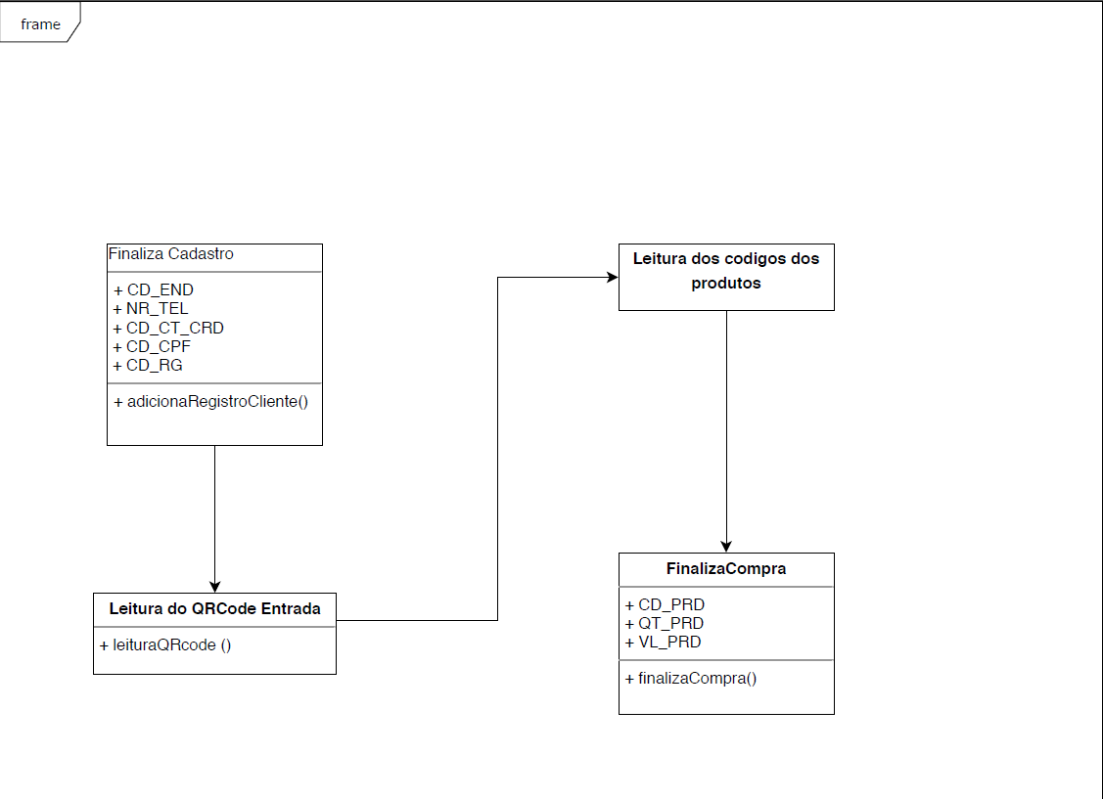

3. Propriedades

NOME | DESCRIÇÃO | RELACIONAMENTOS | ATRIBUTOS | OPERAÇÕES
Finaliza Cadastro | Realizar o refinamento do cadastro do cliente | Esta relacionado com todas as demais classes habilitados os próximos eventos | CD_END  NR_TEL  CD_CT_CRD  CD_CPF  CD_RF | Metodo: AdicionaRegistroCliente

NOME | DESCRIÇÃO | RELACIONAMENTOS | ATRIBUTOS | OPERAÇÕES
Leitura do QRCode de entrada | Ação de ler o QRCode da porta de entrada | Está relacionado com a abertura da porta do cliente | -- | Metodo : LeituraQRCode

NOME | DESCRIÇÃO | RELACIONAMENTOS | ATRIBUTOS | OPERAÇÕES
Finaliza Compras | Ação de realizar o pagamento das compras posta no carrinhi | Está relacionado com o fechamento das compras e a saída do cliente da loja | CD_PRD  QR_PRD  VL_PRD | Metodo: FinalizaCompra

